Министерство образования и науки Российской Федерации

ФГАОУ ВО «Севастопольский государственный университет»

Институт радиоэлектроники и информационной безопасности

Кафедра радиоэлектроники и телекоммуникаций

**ОТЧЁТ**

по лабораторной работе №2

«ИСПОЛЬЗОВАНИЕ CSS ПРИ РАЗРАБОТКЕ WEB -САЙТА.»

по дисциплине

«Коммуникации в сети Интернет и принципы построения сайтов»

Выполнил: студент гр. КвИиППС/б-18-1 о

Бойко Артемий Владимирович

Защитил с оценкой: ______

Принял: ассистент Табакаев Д.И.

Севастополь

2020

# СОДЕРЖАНИЕ

СОДЕРЖАНИЕ 2

ОПИСАНИЕ ЛАБОРАТОРНОЙ РАБОТЫ 3

1.1. Цель работы: 3

1.2. Индивидуальное задание 3

1.3. Теоретические сведения 3

1.3.1 Назначение стилевых таблиц 3

1.3.2. Встраивание таблиц стилей в HTML-документ 3

1.3.3. Назначение стилевых таблиц 4

1.3.4. Единицы измерения 5

ВЫПОЛНЕНИЕ ЛАБОРАТОРНОЙ РАБОТЫ 5

2.1. Структура разработанного сайта 5

2.2. Текст программы 5

2.3. Свойства CSS стилей использованных для создания верстки документа 9

2.4. Результат выполнения работы 10

ВЫВОДЫ 12

­­

# ОПИСАНИЕ ЛАБОРАТОРНОЙ РАБОТЫ

## 1.1. Цель работы:

## Научиться работать с каскадными таблицами стилей, а также изучить основные методы работы с селекторами и построения сайта блочной верстки.

## 1.2. Индивидуальное задание

Создать сайт для заказа такси, состоящий и нескольких веб – страниц.

## 1.3. Теоретические сведения

### 1.3.1 Назначение стилевых таблиц

### Собственные средства HTML (теги и их атрибуты) выполняют две основные роли: поддержку структуры документа (состав и взаимосвязи элементов) и определение внешнего вида визуальных элементов. Идея разделения описания внешнего вида документа от элементов, определяющих его структуру, воплотилась в технологии, называемой каскадными таблицами стилей (Cascading Style Sheets, CSS). Таблица стилей, действует подобно шаблону форматирования, может быть разработана отдельно от HTML-документа, а затем применена к нему. Изменяя содержимое таблицы стилей, можно изменять внешний вид HTML-документов, не затрагивая их структуры информационного содержания. Одна и та же таблица стилей может применяться к нескольким документам, и, наоборот, к одному и тому же документу может быть применено несколько таблиц стилей. В последнем случае браузер учитывает приоритеты таблиц и по определенным правилам разрешает возникающие конфликты, в результате чего таблицы выстраиваются неким каскадом.

### Кроме технологичности стилизации HTML-документов, CSS обеспечивают еще две важные вещи: произвольное позиционирование элементов и создание визуальных эффектов, таких как полупрозрачность и трансформации графических изображений и текстов.

## 1.3.2. Встраивание таблиц стилей в HTML-документ

Для применения каскадной таблицы стилей к HTML-документу необходимо ее связать с ним или встроить в него. Это можно сделать четырьмя способами:

1. Вставка непосредственно в заголовок HTML-документа. Правила таблицы стилей заключаются в контейнерный тег <style>;
2. Вставка непосредственно тег виде строки описания в атрибуте Style;
3. Импорт - вставка таблицы стилей из внешнего файла. Файл таблицы стилей является текстовым файлом с расширением css. Оператор @import используется перед другими правилами таблицы стилей в контейнере <style> или в css-файле;
4. Связывание с таблицей стилей в внешнем файле с помощью ссылки задаваемой тегом <link>, который помещаемого в контейнер <head>;

## 1.3.3. Назначение стилевых таблиц

CSS состоит из правил, а каждое правило – из селектора и блока объявлений. Блок объявлений содержит CSS-свойства, определяющие отображение элемента веб-страницы в браузере. Селектор отвечает за выбор этого самого элемента. Селектор служит для однозначной идентификации HTML элемента средствами CSS. Он позволяет выбирать именно тот элемент (или группу элементов), который нужен. С помощью простых селекторов можно выбирать:

* все объекты
* универсальный селектор;
* объекты определенного типа;
* объекты с заданным классом;
* объект с определенным идентификатором;
* объекты с определенными характеристиками
* селекторы атрибутов.

Объединяя простые селекторы можно выбирать объекты по более сложным правилам:

* объекты, находящиеся внутри какого-то объекта – селектор потомка;
* объекты, непосредственно вложенные в какой-то объект – дочерний селектор; ― объект, расположенный после другого объекта
* сестринский селектор.

Также существуют селекторы псевдоклассов и псевдоэлементов. Они позволяют назначать стили элементам, которые зависят не только от разметки, но и от состояния документа.

## 1.3.4. Единицы измерения

Единицы измерения CSS используются для указания размеров различных элементов. Есть абсолютные и относительные единицы измерения. Абсолютные единицы не зависят от устройства вывода, а относительные единицы определяют размер элемента относительно значения размера, используемого в родительском элементе. Абсолютные единицы – миллиметр, пиксель. Относительные - процент - %, вычисляемая x-высота – ex, вычисляемая единица – em.

# ВЫПОЛНЕНИЕ ЛАБОРАТОРНОЙ РАБОТЫ

## 2.1. Структура разработанного сайта

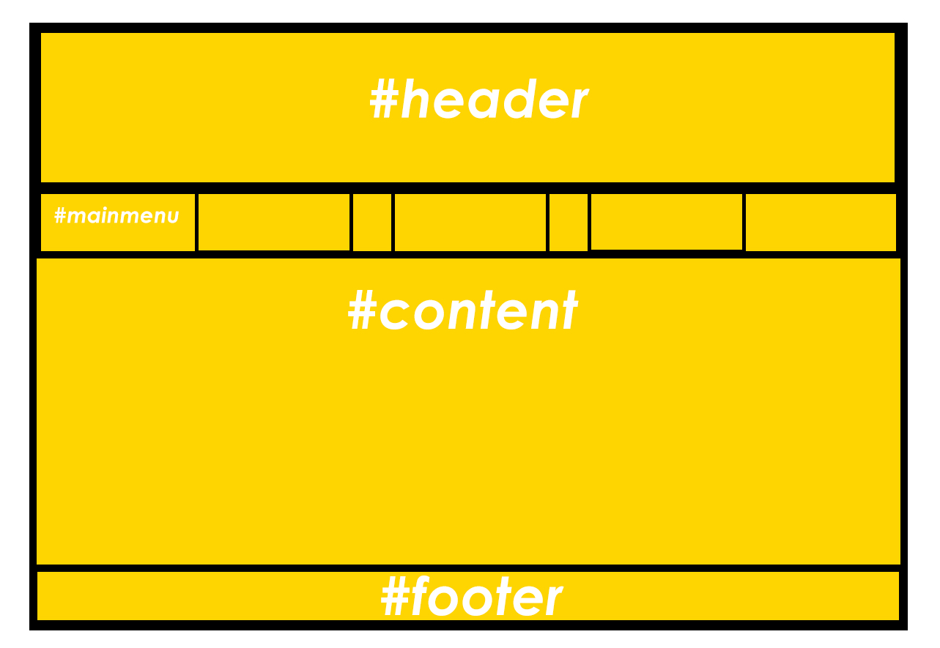

Рис. 2.1. — Структура разработанного сайта

## 2.2. Текст программы

**Главная страница**

<!DOCTYPE html>

<html>

<head>

<meta charset="utf-8">

<title>TaxiCrimea</title>

<link rel="stylesheet" type="text/css" href="css/style.css">

</head>

<body>

<div id="container">

<div id="header">

<img src="img/logo.png">

</div>

<!--меню сайта-->

<div id="mainmenu">

<ul>

<!-- Описание ссылок в меню и сами ссылки. -->

<li><a href="index.html">ЗАКАЗ ТАКСИ</a></li>

<li><a href="tariffs.html">ТАРИФЫ</a></li>

<li><a href="contacts.html">КОНТАКТЫ</a></li>

</ul>

</div>

<!--Конец меню сайта-->

<!-- Область Контента -->

<div id="content">

<br><h3> Заказать такси онлайн </h3>

<br><h5><label>Адрес<input type="text" required></label></h5>

<br><h5><label>Номер<input type="tel" required></label></h5>

<form>

<p><input type="button" value="Отправить"></p>

</form>

</div>

<!--конец области контента-->

<div id="clear">

</div>

<!--Подвал сайта-->

<div id="footer">

<h5>© 2020 «TAXICRIMEA. Сервис заказа поездок»</h5>

</div>

</div>

</body>

</html>

**Страница с тарифами**

<!DOCTYPE html>

<html>

<head>

<meta charset="utf-8">

<title>Тарифы</title>

<link rel="stylesheet" type="text/css" href="css/style.css">

</head>

<body>

<div id="container">

<div id="header">

<img src="img/logo.png">

</div>

<!--меню сайта-->

<div id="mainmenu">

<ul>

<!-- Описание ссылок в меню и сами ссылки. -->

<li><a href="index.html">ЗАКАЗ ТАКСИ</a></li>

<li><a href="tariffs.html">ТАРИФЫ</a></li>

<li><a href="contacts.html">КОНТАКТЫ</a></li>

</ul>

</div>

<!--Конец меню сайта-->

<!-- Область Контента -->

<div id="content">

<br><h3> Тарифы </h3>

<br><table>

<colgroup>

<col span="2" style="background:#f0e68c">

<col style="background-color:#e0ffff ">

</colgroup>

<tr>

<td>Эконом</td>

<td>100р/3км, далее 30р/км</td>

</tr>

<tr>

<td>Комфорт</td>

<td>200/3км, далее 60р/км</td>

</tr>

<tr>

<td>Бизнес</td>

<td>300р/3км, далее 90р/км</td>

</tr>

</table>

</div>

<!--конец области контента-->

<div id="clear">

</div>

<!--Подвал сайта-->

<div id="footer">

<h5>© 2020 «TAXICRIMEA. Сервис заказа поездок»</h5>

</div>

</div>

</body>

</html>

**Контакты**

<!DOCTYPE html>

<html>

<head>

<meta charset="utf-8">

<title>Тарифы</title>

<link rel="stylesheet" type="text/css" href="css/style.css">

</head>

<body>

<div id="container">

<div id="header">

<img src="img/logo.png">

</div>

<!--меню сайта-->

<div id="mainmenu">

<ul>

<!-- Описание ссылок в меню и сами ссылки. -->

<li><a href="index.html">ЗАКАЗ ТАКСИ</a></li>

<li><a href="tariffs.html">ТАРИФЫ</a></li>

<li><a href="contacts.html">КОНТАКТЫ</a></li>

</ul>

</div>

<!--Конец меню сайта-->

<!-- Область Контента -->

<div id="content">

<br><h3> Тарифы </h3>

<br><table>

<colgroup>

<col span="2" style="background:#f0e68c">

<col style="background-color:#e0ffff ">

</colgroup>

<tr>

<td>Эконом</td>

<td>100р/3км, далее 30р/км</td>

</tr>

<tr>

<td>Комфорт</td>

<td>200/3км, далее 60р/км</td>

</tr>

<tr>

<td>Бизнес</td>

<td>300р/3км, далее 90р/км</td>

</tr>

</table>

</div>

<!--конец области контента-->

<div id="clear">

</div>

<!--Подвал сайта-->

<div id="footer">

<h5>© 2020 «TAXICRIMEA. Сервис заказа поездок»</h5>

</div>

</div>

</body>

</html>

## 2.3. Свойства CSS стилей использованных для создания верстки документа

Таблица 1 — Имя и назначение свойств

|  |  |
| --- | --- |
| Имя свойства | Назначение свойства |
| ***margin*** | Устанавливает величину отступа от каждого края элемента. |
| ***padding*** | Устанавливает значение полей вокруг содержимого элемента |
| ***width*** | Устанавливает ширину блочных или заменяемых элементов |
| ***height*** | Устанавливает высоту блочных или заменяемых элементов |
| ***text-align*** | Определяет горизонтальное выравнивание текста в пределах элемента. |
| ***border*** | позволяет одновременно установить толщину, стиль и цвет границы вокруг элемента. |
| ***background*** | позволяет установить одновременно до пяти характеристик фона. |
| ***position*** | Устанавливает способ позиционирования элемента относительно окна браузера или других объектов на веб-странице |

|  |  |
| --- | --- |
| ***display*** | Позволяет изменить способ отображения определенного элемента на странице. |
| ***overflow*** | управляет отображением содержания блочного элемента, если оно целиком не помещается и выходит за область заданных размеров. |
| ***list-style*** | Изменяет вид маркера для каждого элемента списка |
| ***position*** | Устанавливает способ позиционирования элемента относительно окна браузера или других объектов на веб-странице. |
| ***left*** | определяет расстояние от левого края родительского элемента, не включая отступ, поле и ширину рамки, до левого края дочернего элемента. |
| ***float*** | Определяет, по какой стороне будет выравниваться элемент, при этом остальные элементы будут обтекать его с других сторон. |
| ***font*** | Универсальное свойство, которое позволяет одновременно задать несколько характеристик шрифта и текста. |
| ***color*** | Определяет цвет текста элемента. |
| ***text-decoration*** | Добавляет оформление текста в виде его подчеркивания, перечеркивания, линии над текстом и мигания. |
| ***line-height*** | Устанавливает интерлиньяж (межстрочный интервал) текста, отсчет ведется от базовой линии шрифта. |
| ***background-color*** | Определяет цвет фона элемента |
| ***font-family*** | Устанавливает семейство шрифта, которое будет использоваться для оформления текста содержимого. |
| ***font-size*** | Определяет размер шрифта элемента |
| ***margin-top*** | Устанавливает величину отступа от верхнего края элемента. |
| ***text-transform*** | Управляет преобразованием текста элемента в заглавные или прописные символы. |
| ***padding-top*** | Устанавливает значение поля от верхнего края содержимого элемента. |

## 2.4. Результат выполнения работы

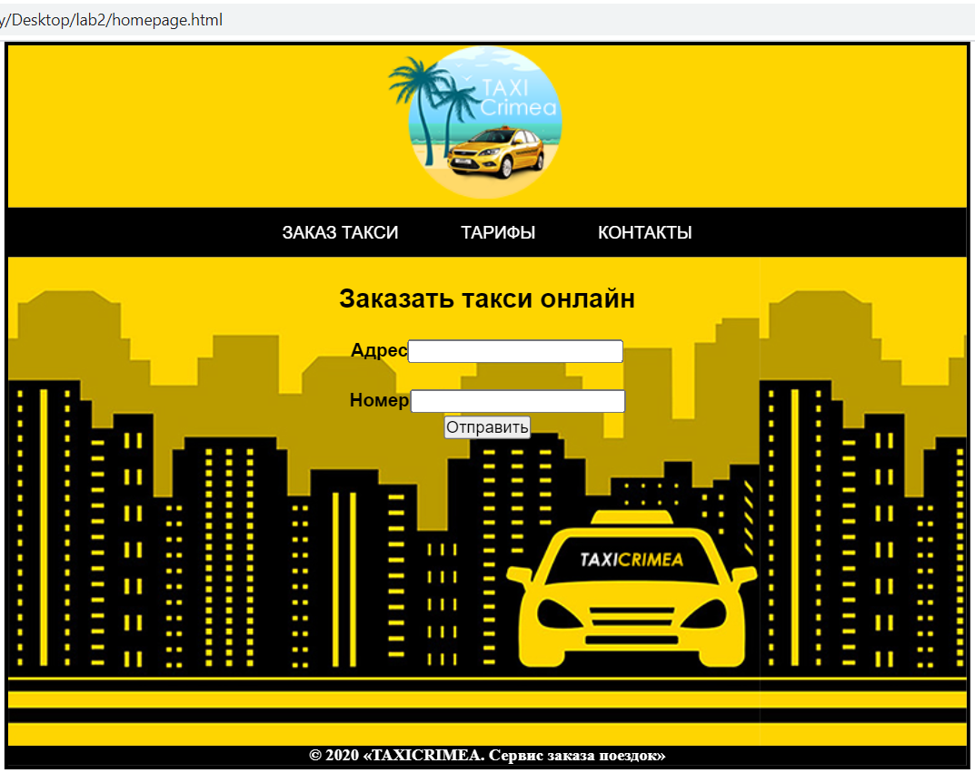

Рис.2.2. - Главная страница

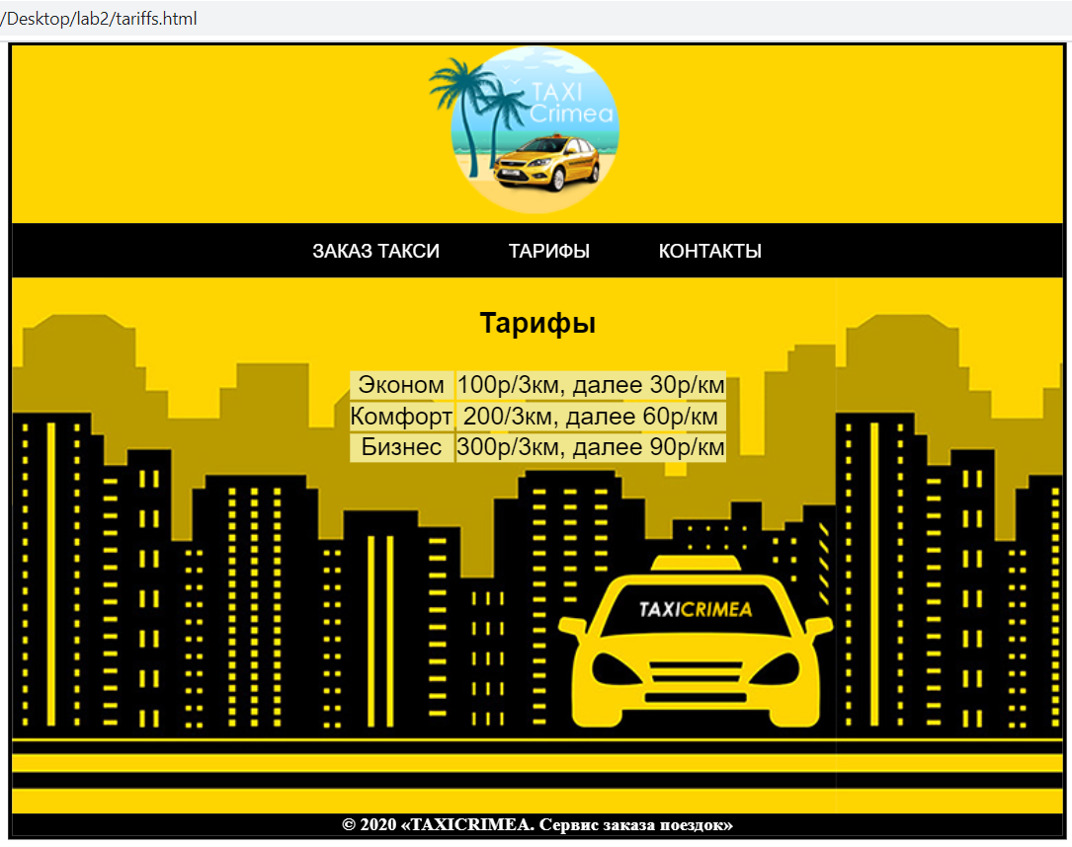

Рис. 2.3. - Тарифы

\ 

Рис. 2.4. - Контакты

# ВЫВОДЫ

Для выполнения лабораторной работы требовалось научиться работать с каскадными таблицами стилей, а также изучить основные методы работы с селекторами и построением сайтов блочной верстки. С помощью этих знаний согласно моему варианту нужно было создать сайт для заказа такси. Результатом лабораторной работы стало то, что мною был построен сайт, состоящий из несколько страниц, в котором размещалась следующая информация: форма для заказа такси, тарифы и контакты. В ходе лабораторной работы я научился работать с каскадными таблицами и изучил основные методы работы с селекторами и построением сайтов блочной верстки.